プロフィールムービー 【シンプル専用】 コメントシート
この度はLcmアトリエをご利用頂き誠にありがとうございます。
ご新郎様ご新婦様の素敵な思い出になるよう真心込めて制作させて頂きます。
お手数ではございますが、以下の入力をお願い致します。

■基本情報■

ご新郎様

お名前(旧姓)/アルファベット表記 [例) 山田 太郎/Taro Yamada]

ご新婦様

お名前(旧姓)/アルファベット表記

プロフィールムービーを上映する会場名 | 上映日 [例 2022.11.22]

■画面比率■
会場様のスクリーン比率をしっかりと確認したうえで、映像を制作する必要があります。
一度上映される会場様へご確認くださいますようお願い致します。
16:9か4:3どちらかをご入力ください

■楽曲について■

お好きな楽曲を使用する場合

ISUM（一般社団法人音楽特定利用促進機構）が複製権を取得している楽曲範囲内であれば有料にて変更が可能です。
ISUM楽曲リスト【https://isum.or.jp/music/】
1曲使用につき別途3,000円（税別）、以降も1曲追加ごとに3,000円（税別）が必要になります。

楽曲はLcmアトリエでご用意しておりますので、購入またはダウンロードして頂かなくてもご利用になれます。
サンプルムービーで使用している音源をご使用の場合は、追加料金は必要ございません。
その場合、アーティスト名、曲名は空欄にしておいて下さい。

※ご注文頂いたムービー以外のサンプルムービーの楽曲をご希望の場合は、楽曲構成料として１曲につき別途1,000円（税別）が必要となります。

アーティスト名 |  | 曲名 |  | 備考
アーティスト名 |  | 曲名 |  | 備考
アーティスト名 |  | 曲名 |  | 備考

冒頭 | 新郎様パート(G1-10) | 新婦様パート(B1-10) | お二人パート(P1-10) | エンド

映像構成|上映時間：約5分04秒

■タイトル入力■

エンディングタイトル | 入力欄
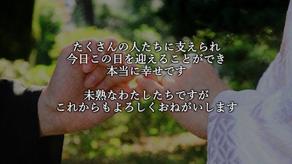 | たくさんの人たちに支えられ  今日この日を迎えることができ  本当に幸せです  未熟なわたしたちですが  これからもよろしくおねがいします
※タイトルに変更があれば、書き換えてください。

■各パート写真番号確認■

番号 | 新郎様パート | 番号 | 新婦様パート
G1-10 | 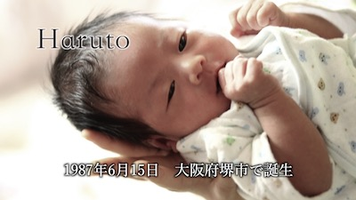 | B1-10 | 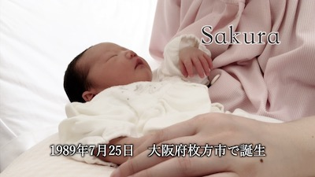

番号 | お二人パート
P1-10 | 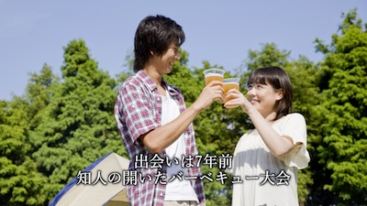

■各パートコメント入力■

■ご本人様の位置について
複数人で写っている写真には必ず、ご本人様の位置が把握できるよう本人位置を明記してください。
あきらかにご本人様の位置が特定できる場合や、ズームが必要ない場合は空欄のままでお願い致します。

ご新郎様パートの写真コメント

写真番号 | 写真につけるコメント(30字程度まで) | 本人位置
G1 |  | 例)三列目 右から2番目
G2
G3
G4
G5
G6
G7
G8
G9
G10

ご新婦様パートの写真コメント

写真番号 | 写真につけるコメント(30字程度まで) | 本人位置
B1
B2
B3
B4
B5
B6
B7
B8
B9
B10

お二人パートの写真コメント

写真番号 | 写真につけるコメント(30字程度まで) | 本人位置
P1
P2
P3
P4
P5
P6
P7
P8
P9
P10

ご新郎様パートの写真追加/写真1枚追加ごとに500円（税別）の追加料金が必要となります。

写真番号 | 写真につけるコメント(30字程度まで) | 本人位置
G11
G12
G13
G14
G15
G16
G17
G1８

ご新婦様パートの写真追加/写真1枚追加ごとに500円（税別）の追加料金が必要となります。

写真番号 | 写真につけるコメント(30字程度まで) | 本人位置
B11
B12
B13
B14
B15
B16
B17
B18

写真番号 | 写真につけるコメント(30字程度まで) | 本人位置
P11
P12
P13
P14
P15
P16
P17
P18

お二人パートの写真追加/写真1枚追加ごとに500円（税別）の追加料金が必要となります。

コメントシートが入力できましたら、メールにて添付し送信して下さい。
その際、件名にお名前と挙式日を忘れずお願い致します。
送信先メールアドレス: sozai@lcm-atelier.com

備考欄

